VII Чемпионат профессионального мастерства для людей с
инвалидностью «Абилимпикс» в Чувашской Республике

УТВЕРЖДЕНО  Директор Чебоксарского экономико-технологического колледжа Минобразования Чувашии  _________________Н.К. Горшкова | Согласовано  руководитель Регионального центра  развития движения «Абилимпикс»  в Чувашской Республике  _____________Т.И. Григорьева
Согласовано:  Руководитель РУМЦ СПО  _______________С.П. Кондратьева | Согласовано:  Председатель Чувашской РО ВОИ  ________________М. П. Кузьминых

КОНКУРСНОЕ ЗАДАНИЕ
по компетенции

Веб-разработка (программирование)

Чебоксары 2023

- Описание компетенции.
1.1. Актуальность компетенции.

В данной компетенции проверяются знания и практические умения участников в области веб-разработки с использованием различных платформ и языков программирования. Оценивается как архитектура и функционал программного продукта, так и качество исходного кода программы.
Профессия веб-программиста является одной из самых престижных и востребованных в сфере информационных технологий. Основная цель вида профессиональной деятельности веб-разработчика заключается в построении оптимальной архитектуры будущего программного решения, его разработке, отладке, тестировании, а также модификации программного обеспечения.
В наши дни каждый может попробовать свои силы в веб-разработке, оказывая все большее влияние на разработчиков-профессионалов. Чтобы пробудить интерес у посетителей сайта, последние обязаны изучать новые техники и технологии производства сайтов и использовать их при решении оригинальных задач. Веб-разработчик будет востребован в агентствах по разработке сайтов (веб-интеграторах), рекламных агентствах, в магазинах, реализующих товары через интернет-сайты.
В данной компетенции рекомендуется участвовать обучающимся старших классов школ и студентов обучающихся по программам среднего профессионального и высшего образования укрупненной группы 09.00.00 Информатика и вычислительная техника, а также всем, кто занимается веб-программированием и хочет проявить себя в этой профессии.
Развитие данной компетенции позволит минимизировать риски превышения спроса на веб-программистов со стороны рынка труда над предложением системы формального образования.

1.2. Профессии, по которым участники смогут трудоустроиться после получения данной компетенции.
По прогнозам большинства IT-экспертов, число компаний, которые планируют переход на электронный бизнес, с каждым годом возрастет. Это значит, что происходит постоянный рост создания новых корпоративных доменов, новых веб-сайтов. Товары и услуги будут все больше рекламируются в сети. XXI столетие – столетие Интернета, где вполне результативно ведется и продвигается бизнес. Главная роль в этой работе отведена специалистам – веб-программистам, но даже у веб-программиста есть своя роль в процессе разработки веб- продукта
разработка веб-ресурса
соединение ресурсов с БД
создавание разнообразных онлайн сервисов
программирование игр и аналогичных ресурсов
разработка и сопровождение различных мессенджеров и иных ресурсов социального взаимодействия.
создание веб-приложений
разработка систем безопасности сайтов.
Карьерная лестница веб-программиста в зависимости от уровня подготовки выглядит примерно так:
1 этап
- Junior developer,
- Middle developer,
- Senior developer
2 этап
- Архитектор или Team Lead
- Project Manager
- CTO (Chief Technical Officer), IT-директор
После достижения уровня Senior developer карьера для веб-программиста не заканчивается он может стать архитектором или Team Lead, если проявит еще и умения управлять командой.
Team Lead может вырасти в менеджера проекта (Project Manager) — это тоже менеджер, но он управляет не только веб-программистами, но и всеми остальными специалистами (дизайнерами, маркетологами и другими), участвующими в проекте. Вершина карьерной лестницы программиста — CTO (Chief Technical Officer), то есть IT-директор.

1.3. Ссылка на образовательный и/или профессиональный стандарт (конкретные стандарты).

Школьники | Студенты | Специалисты
ФГОС основного общего образования  ФГОС среднего общего образования | Профессиональный стандарт «Программист», код 06.001, (утвержден приказом Министерства труда и социальной защиты Российской Федерации от 18.11.2013 № 679н)  ФГОС СПО 09.02.03 Программирование в компьютерных системах  ФГОС СПО 09.02.07 Информационные системы и программирование (квалификация Программист)  ФГОС ВО 09.03.01 Информатика и вычислительная техника ФГОС ВО 09.03.03 Прикладная информатика  Профессиональный стандарт 06.035 «Разработчик Web и мультимедийных приложений» (приказ Министерства труда и социальной защиты РФ от «18» января 2017г. № 44н)  ФГОС СПО по специальности 09.02.07 «Информационные системы и программирование» | Профессиональный стандарт «Программист», код 06.001, (утвержден приказом Министерства труда и социальной защиты Российской Федерации  от 18.11.2013 № 679н)  Профессиональный стандарт 06.035 «Разработчик Web и мультимедийных приложений» (приказ Министерства труда и социальной защиты РФ от «18» января 2017г. № 44н)

1.4. Требования к квалификации.

Школьники | Студенты | Специалисты
Должен знать:  - последовательность выполнения программы в системе программирования;  - типы данных;  - базовые конструкции изучаемых языков программирования;  - методы и средства для работы в выбранной среде программирования  - методы и средства для работы с массивами, операторами, строками, файлами, процедурами, функциями, с элементами графики)  - модели баз данных;  - особенности реляционной модели и проектирование баз данных  - принципы проектирования баз данных, обеспечение непротиворечивости и целостности данных;  - основные этапы разработки программного обеспечения.  - основные принципы процесса разработки программного обеспечения.  - стандарт UIX - UI &UX Design.  - графические средства проектирования архитектуры программных продуктов.  - методы организации работы в команде разработчиков.  - модели процесса разработки программного обеспечения.  - основные принципы процесса разработки программного обеспечения.  - характеристики, типы и виды хостингов.  - методы и способы передачи информации в сети Интернет.  - устройство и работу хостинг-систем.  - регламенты и методы разработки безопасных веб-приложений.  Должен уметь:  - определять результат выполнения алгоритма при заданных исходных данных;  - узнавать изученные алгоритмы обработки чисел и числовых последовательностей;  - создавать на их основе несложные программы анализа данных; читать и понимать несложные программы, написанные на выбранном для изучения универсальном алгоритмическом языке высокого уровня;  - создавать на алгоритмическом языке программы для решения типовых задач из различных предметных  областей с использованием основных алгоритмических конструкций;  - аргументировать выбор программного обеспечения и технических средств ИКТ для решения профессиональных и учебных задач, используя знания о принципах построения персонального компьютера и классификации его программного обеспечения;  - создавать многотабличную БД средствами конкретной СУБД;  - реализовывать простые запросы на выборку данных в конструкторе запросов;  - реализовывать запросы со сложными условиями выборки;  - использовать табличные (реляционные) базы данных, в частности составлять запросы в базах данных (в том числе вычисляемые запросы), выполнять сортировку и поиск записей в БД;  - описывать базы данных и средства доступа к ним;  - вносить данные в разработанную базу данных.  - Использовать специализированные графические средства построения и анализа архитектуры программных продуктов.  - Разрабатывать графический интерфейс приложения.  - Создавать проект по разработке приложения и формулировать его задачи.  - Использовать открытые библиотеки (framework).  - Создавать дизайн с применением промежуточных эскизов, прототипов, требований к эргономике и технической эстетике.  - Учитывать существующие правила корпоративного стиля.  - Придерживаться оригинальной концепции дизайна проекта и улучшать его визуальную привлекательность.  - Разрабатывать интерфейс пользователя для веб-приложений с использованием современных стандартов.  - Разрабатывать анимацию для веб-приложений для повышения его доступности и визуальной привлекательности (Canvas).  - Выбирать хостинг в соответствии с параметрами веб-приложения.  - Составлять сравнительную характеристику хостингов.  - Осуществлять аудит безопасности веб-приложений.  - Модифицировать веб-приложение с целью внедрения программного кода по обеспечению безопасности его  Должен иметь навыки: - - Подготовки, уборки рабочего места, подготовки к работе, безопасной эксплуатации технологического оборудования и т.д  - Избегания повторения рутинных операций.  - Тестирования и использование его при работе  - Правильного написания комментариев к коду | Должен знать:  - основные этапы разработки программного обеспечения;  - основные принципы технологии структурного и объектно-ориентированного программирования;  - основные принципы отладки и тестирования программных продуктов;  - модели процесса разработки программного обеспечения;  - основные принципы процесса разработки программного обеспечения;  - основные подходы к интегрированию программных модулей;  - методы и средства проектирования, разработки и тестирования информационных систем;  - модели данных, основные операции и ограничения;  - основные положения теории баз данных, хранилищ данных, баз знаний;  - основные принципы структуризации и нормализации базы данных;  - основные принципы построения концептуальной, логической и физической модели данных;  - методы описания схем баз данных в современных системах управления базами данных;  - структуры данных систем управления базами данных, общий подход к организации представлений, таблиц, индексов и кластеров;  - методы организации целостности данных;  - способы контроля доступа к данным и управления привилегиями;  - основные этапы разработки программного обеспечения.  - основные принципы процесса разработки программного обеспечения.  - стандарт UIX - UI &UX Design.  - графические средства проектирования архитектуры программных продуктов.  - Методы организации работы в команде разработчиков.  - Модели процесса разработки программного обеспечения.  - Основные принципы процесса разработки программного обеспечения.  - характеристики, типы и виды хостингов.  - методы и способы передачи информации в сети Интернет.  - устройство и работу хостинг-систем.  - источники угроз информационной безопасности и меры по их предотвращению.  - регламенты и методы разработки безопасных веб-приложений.  Должен уметь:  - осуществлять разработку кода программного модуля на языках высокого уровней;  - создавать программу по разработанному алгоритму как отдельный модуль;  - выполнять отладку и тестирование программы на уровне модуля;  - осуществлять разработку кода программного модуля на современных языках программирования;  - уметь выполнять оптимизацию и рефакторинг программного кода;  - использовать методы для получения кода с заданной функциональностью и степенью качества  - проводить анализ предметной области;  - разрабатывать графический интерфейс приложения;  - создавать и управлять проектом по разработке приложения;  - проектировать и разрабатывать систему по заданным требованиям и спецификациям  - проектировать и создавать базы данных;  - выполнять запросы по обработке данных на языке SQL;  - осуществлять основные функции по администрированию баз данных;  - проектировать логическую и физическую схемы базы данных.  - Использовать специализированные графические средства построения и анализа архитектуры программных продуктов.  - Разрабатывать графический интерфейс приложения.  - Создавать проект по разработке приложения и формулировать его задачи.  - Использовать открытые библиотеки (framework).  - Создавать дизайн с применением промежуточных эскизов, прототипов, требований к эргономике и технической эстетике.  - Учитывать существующие правила корпоративного стиля.  - Придерживаться оригинальной концепции дизайна проекта и улучшать его визуальную привлекательность.  - Разрабатывать интерфейс пользователя для веб-приложений с использованием современных стандартов.  - Разрабатывать анимацию для веб-приложений для повышения его доступности и визуальной привлекательности (Canvas).  - Выбирать хостинг в соответствии с параметрами веб-приложения.  - Составлять сравнительную характеристику хостингов.  - Осуществлять аудит безопасности веб-приложений.  - Модифицировать веб-приложение с целью внедрения программного кода по обеспечению безопасности его  Должен иметь навыки:  - Подготовки, уборки рабочего места, подготовки к работе, безопасной эксплуатации технологического оборудования и т.д  - Оптимизации кода (алгоритма)  - Избегания повторения рутинных операций.  - Тестирования и использование его при работе  - Правильного написания комментариев к коду | Должен знать:  - основные этапы разработки программного обеспечения;  - основные принципы технологии структурного и объектно-ориентированного программирования;  - языки программирования и среды разработки;  - синтаксис выбранного языка программирования, особенности программирования на этом языке, стандартные библиотеки языка программирования;  - основные принципы отладки и тестирования программных продуктов;  - модели процесса разработки программного обеспечения;  - основные принципы процесса разработки программного обеспечения;  - основные подходы к интегрированию программных модулей;  - методы и средства проектирования, разработки и тестирования информационных систем;  - модели данных, основные операции и ограничения;  - основные положения теории баз данных, хранилищ данных, баз знаний;  - основные принципы структуризации и нормализации базы данных;  - основные принципы построения концептуальной, логической и физической модели данных;  - методы описания схем баз данных в современных системах управления базами данных;  - структуры данных систем управления базами данных, общий подход к организации представлений, таблиц, индексов и кластеров;  - методы организации целостности данных;  - способы контроля доступа к данным и управления привилегиями;  - основные этапы разработки программного обеспечения.  - основные принципы процесса разработки программного обеспечения.  - стандарт UIX - UI &UX Design.  - графические средства проектирования архитектуры программных продуктов.  - методы организации работы в команде разработчиков.  - модели процесса разработки программного обеспечения.  - основные принципы процесса разработки программного обеспечения.  - характеристики, типы и виды хостингов.  - методы и способы передачи информации в сети Интернет.  - устройство и работу хостинг-систем.  - источники угроз информационной безопасности и меры по их предотвращению.  - регламенты и методы разработки безопасных веб-приложений.  Должен уметь:  - осуществлять разработку кода программного модуля на языках высокого уровней;  - создавать программу по разработанному алгоритму как отдельный модуль;  - выполнять отладку и тестирование программы на уровне модуля;  - осуществлять разработку кода программного модуля на современных языках программирования;  - уметь выполнять оптимизацию и рефакторинг программного кода;  - использовать методы для получения кода с заданной функциональностью и степенью качества  - проводить анализ предметной области;  - разрабатывать графический интерфейс приложения;  - создавать и управлять проектом по разработке приложения;  - проектировать и разрабатывать систему по заданным требованиям и спецификациям  - проектировать и создавать базы данных;  - выполнять запросы по обработке данных на языке SQL;  - осуществлять основные функции по администрированию баз данных;  - проектировать логическую и физическую схемы базы данных.  - использовать специализированные графические средства построения и анализа архитектуры программных продуктов.  - разрабатывать графический интерфейс приложения.  - создавать проект по разработке приложения и формулировать его задачи.  - использовать открытые библиотеки (framework).  - создавать дизайн с применением промежуточных эскизов, прототипов, требований к эргономике и технической эстетике.  - учитывать существующие правила корпоративного стиля.  - придерживаться оригинальной концепции дизайна проекта и улучшать его визуальную привлекательность.  - разрабатывать интерфейс пользователя для веб-приложений с использованием современных стандартов.  - разрабатывать анимацию для веб-приложений для повышения его доступности и визуальной привлекательности (Canvas).  - выбирать хостинг в соответствии с параметрами веб-приложения.  - составлять сравнительную характеристику хостингов.  - осуществлять аудит безопасности веб-приложений.  - модифицировать веб-приложение с целью внедрения программного кода по обеспечению безопасности его  Должен иметь навыки:  - Подготовки, уборки рабочего места, подготовки к работе, безопасной эксплуатации технологического оборудования и т.д  - Оптимизации кода (алгоритма)  - Избегания повторения рутинных операций.  - Тестирования и использование его при работе  - Правильного написания комментариев к коду

2.Конкурсное задание.
2.1. Краткое описание задания. (500 знаков с пробелами).

Школьники: в ходе выполнения конкурсного задания необходимо разработать сайт магазина онлайн торговли, посредством настройки системы контроля версии.
Модуль 1. создания темы, установка дополнительных плагинов
Модуль 2. создания своего плагина
Студенты: в ходе выполнения конкурсного задания необходимо разработать сайт магазина онлайн торговли, посредством настройки системы контроля версии.
Модуль 1. Создания темы, установка дополнительных плагинов создания своего плагина
Модуль 2. Разработка клиентской части сайта (frontend)
Специалисты: в ходе выполнения конкурсного задания необходимо разработать сайт магазина онлайн торговли, посредством настройки системы контроля версии.
Модуль 1. Создания темы, установка дополнительных плагинов создания своего плагина

2.2. Структура и подробное описание конкурсного задания.

Категории | Наименование и описание модуля | День | Время | Результат
Школьники | Модуль 1. Создания темы, установка дополнительных плагинов | Первый день | 1,5 час | Создана тема  Установлены дополнительные плагины  Созданы основные разделы сайта
 | Модуль 2. Создания своего плагина | Первый день | 1,5 час | Создан плагин  Настройка работы
Студенты,  Специалисты  . | Модуль 1. Создания темы, установка дополнительных плагинов создания своего плагина | Первый день | 1 час | Создана тема  Установлены дополнительные плагины  Созданы основные разделы сайта
 | Модуль 2. Разработка клиентской части сайта (frontend) | Первый день | 2 часа | Разработана клиентская часть сайта  Разработаны: Регистрация,  Авторизация, Профиль,  Редактирование профиля, Таблица товаров

2.3. Последовательность выполнения задания.

2.3.1. Категория «Школьники»
Модуль 1. Создания темы, установка дополнительных плагинов.

Ваша задача разработать сайт с помощью WordPress по продаже линз и очков на сайте «Оптика», предлагающей подбор и продажу качественных линз и очков.
На сайте «Оптика» должны быть представлены следующие разделы и содержание:
1. Логотип организации «Оптика»
2. Главное меню должно быть зафиксировано в верхней части веб-страницы.
• Главное меню включает в себя следующие разделы: «Главная», «Товары», «Напишите нам», «Вопросы», «Новости».
• В разделе «Напишите нам» должна располагаться форма для отправки сообщения с полями:
▪ Имя:
▪ Адрес электронной почты:
▪ Номер телефона:
▪ Способ получения сообщений: почта, SMS, WhatsApp сообщение;
▪ Сообщение:
• В разделе «Новости» отображаются статьи, которые содержат текст, изображение, дату публикации.
• В разделе «Товары» должны располагаться товары линз и очков
• В разделе «Вопросы» должны находиться часто задаваемые вопросы от клиентов, так же ответы на них.
• Блок в нижней части страницы (колонтитул): «Оптика» © Copyright, 2023
• Используя плагин, добавить ссылки на социальные сети ("поделиться" в соц. сетях:
YouTube - http://www.youtube.com
Facebook - http://www. facebook.com
ВКонтакте: - https://vk.com
Установить ссылки "поделиться" в соц. сетях:
Ниже представлены социальные сети и их цвета, которые необходимо использовать в проекте.
ВКонтакте: Hex: #45668e RGB: 69, 102, 142
YouTube: Hex: #bb0000 RGB: 187, 0, 0
Facebook: Hex: #3b5998 RGB: 59, 89, 152
- Установите и настройте один плагин для SEO на своем веб-сайте.
- Логотип WordPress на странице входа на страницу администрирования должен быть заменён на логотип магазина он-лайн торговли
- Необходимо разработать собственную тему магазина он-лайн торговли, она должна быть адаптирована под мобильные устройства, допускается использование стандартной темы WordPress. Тему необходимо разместить под именем optika [Номер участника].
- Установите и настройте один плагин для SEO на своем веб-сайте.
- Логотип WordPress на странице входа на страницу администрирования должен быть заменён на логотип магазина он-лайн торговли
В директории media лежат файлы для выполнения задачи, а именно:
• Плагины WordPress
• Текст контента и изображения для использования на сайте

Модуль 2. Создания своего плагина
Разработайте плагин, который реализует функционал:
Создание формы обратной связи на выбранной странице с помощью шорткода;
• Обработку и валидацию данных, которые отправляет пользователь через эту форму.
• Пользователь может вводить номер телефона в любом формате, используя дополнительные символы, но в панели администратора номер отображается только в виде цифр.
• Способ получения сообщений предполагает множественный выбор:
o почта
o SMS
o WhatsApp сообщение
• Все поля формы должны быть заполнены.
• Отправленные сообщения с формы должны быть доступны через панель управления для просмотра и удаления;
• Плагин должен размещаться в сайдбаре;
• После отправки сообщения, должно отобразиться уведомление о статусе отправки.
Обязательными условиями выполнения задания являются:
- Разработка интерфейса для авторизации пользователей по паре логин-пароль. При оценке также будут учитываться аспекты безопасности, например, в каком виде хранятся пароли в БД и как организован процесс регистрации новых пользователей.
- Необходимо разработать собственную тему магазина он-лайн торговли, она должна быть адаптирована под мобильные устройства, не допускается использование стандартной темы WordPress. Тему необходимо разместить под именем optika [Номер участника].
- Установите и настройте один плагин для SEO на своем веб-сайте.
- Логотип WordPress на странице входа на страницу администрирования должен быть заменён на логотип магазина он-лайн торговли
В директории media лежат файлы для выполнения задачи, а именно:
• Плагины WordPress
• Текст контента и изображения для использования на сайте

2.3.2. Категория «Студенты», «Специалисты» Модуль 1.
Модуль 1. Создания темы, установка дополнительных плагинов.

Ваша задача разработать сайт с помощью WordPress по продаже товаров для детей «Оптика», предлагающей подбор и продажу качественных детских товаров.
На сайте «Оптика» должны быть представлены следующие разделы и содержание:
1. Логотип организации «Оптика»
2. Главное меню должно быть зафиксировано в верхней части веб-страницы.
• Главное меню включает в себя следующие разделы: «Главная», «Товары», «Напишите нам», «Вопросы», «Новости».
• В разделе «Напишите нам» должна располагаться форма для отправки сообщения с полями:
▪ Имя:
▪ Адрес электронной почты:
▪ Номер телефона:
▪ Способ получения сообщений: почта, SMS, WhatsApp сообщение;
▪ Сообщение:
• В разделе «Новости» отображаются статьи, которые содержат текст, изображение, дату публикации.
• В разделе «Товары», товары должны располагаться товары линз и очков
• В разделе «Вопросы» должны находиться часто задаваемые вопросы от клиентов, так же ответы на них.
• Блок в нижней части страницы (колонтитул): «Оптика» © Copyright, 2023
• Используя плагин, добавить ссылки на социальные сети ("поделиться" в соц. сетях:
YouTube - http://www.youtube.com
Facebook - http://www. facebook.com
ВКонтакте: - https://vk.com
Установить ссылки "поделиться" в соц. сетях:
Ниже представлены социальные сети и их цвета, которые необходимо использовать в проекте.
ВКонтакте: Hex: #45668e RGB: 69, 102, 142
YouTube: Hex: #bb0000 RGB: 187, 0, 0
Facebook: Hex: #3b5998 RGB: 59, 89, 152
- Установите и настройте один плагин для SEO на своем веб-сайте.
- Логотип WordPress на странице входа на страницу администрирования должен быть заменён на логотип магазина он-лайн торговли
- Необходимо разработать собственную тему магазина он-лайн торговли, она должна быть адаптирована под мобильные устройства, допускается использование стандартной темы WordPress. Тему необходимо разместить под именем optika_ [Номер участника].
- Установите и настройте один плагин для SEO на своем веб-сайте.
- Логотип WordPress на странице входа на страницу администрирования должен быть заменён на логотип магазина он-лайн торговли
В директории media лежат файлы для выполнения задачи, а именно:
• Плагины WordPress
• Текст контента и изображения для использования на сайте

Модуль 2. Создания своего плагина
Разработайте плагин, который реализует функционал:
Создание формы обратной связи на выбранной странице с помощью шорткода;
• Обработку и валидацию данных, которые отправляет пользователь через эту форму.
• Пользователь может вводить номер телефона в любом формате, используя дополнительные символы, но в панели администратора номер отображается только в виде цифр.
• Способ получения сообщений предполагает множественный выбор:
o почта
o SMS
o WhatsApp сообщение
• Все поля формы должны быть заполнены.
• Отправленные сообщения с формы должны быть доступны через панель управления для просмотра и удаления;
• Плагин должен размещаться в сайдбаре;
• После отправки сообщения, должно отобразиться уведомление о статусе отправки.

Разработка интерфейса для авторизации пользователей по паре логин-пароль. При оценке также будут учитываться аспекты безопасности, например, в каком виде хранятся пароли в БД и как организован процесс регистрации новых пользователей.
Разработка интерфейса для авторизации пользователей по паре логин-пароль. При оценке также будут учитываться аспекты безопасности, например, в каком виде хранятся пароли в БД и как организован процесс регистрации новых пользователей.
Разработка интерфейса для авторизации пользователей по паре логин-пароль. При оценке также будут учитываться аспекты безопасности, например, в каком виде хранятся пароли в БД и как организован процесс регистрации новых пользователей.
Система сайта должна иметь веб-интерфейс и состоять из следующих подсистем:
Подсистема управления отношениями с клиентами. (Клиент на сайте может зарегистрироваться и оставить свои контактные данные, выбрать и отложить товар).
Подсистема взаимодействия с менеджером. (Менеджер вводит в систему данные запроса клиента и формирует ответ).
В каждой подсистеме обязательно реализовать следующие базовые функции:
    - Добавление объекта.
    - Изменение объекта.
    - Удаление объекта.
Обязательными условиями выполнения задания являются:
- Разработка интерфейса для авторизации пользователей по паре логин-пароль. При оценке также будут учитываться аспекты безопасности, например, в каком виде хранятся пароли в БД и как организован процесс регистрации новых пользователей.
- Необходимо разработать собственную тему магазина он-лайн торговли, она должна быть адаптирована под мобильные устройства, не допускается использование стандартной темы WordPress. Тему необходимо разместить под именем optika_[Номер участника].
- Установите и настройте один плагин для SEO на своем веб-сайте.
- Логотип WordPress на странице входа на страницу администрирования должен быть заменён на логотип магазина он-лайн торговли
В директории media лежат файлы для выполнения задачи, а именно:
• Плагины WordPress
• Текст контента и изображения для использования на сайте

Особые указания:
Если участник конкурса не выполняет требования техники безопасности, подвергает опасности себя или других конкурсантов, такой участник может быть отстранен от участия в конкурсе.
Конкурсное задание должно выполняться по модулям. Оценка также происходит по модулям.

2.4. 30% изменение конкурсного задания.
Допускается внесение изменений в запросы, их последовательность, структуру, а также в отчеты. Разработка приложения для обратной связи для специалистов является обязательной, поэтому возможно лишь уточнение способа подключения приложения и особенности его работы. Кроме того, возможны уточнения обязательных полей и способы их использования.

2.5. Критерии оценки выполнения задания.
  - Категория «Школьники»

№ | Наименование критерия | Оценка | Тип оценки
 | Прототип полностью соответствует техническому заданию (на сайте присутствует вся информация из общей структуры данных) | 2 | Объективная
 | WordPress установлен и работает исправно (показывает сайт и страницу администратора) | 2 | Объективная
 | Логотип WordPress при входе на страницу администрирования должен быть обновлен | 2 | Объективная
 | Созданная тема используется на веб-сайте | 4 | Объективная
 | На странице присутствует логотип | 2 | Объективная
 | Страницы сайта разработаны по принципу единообразия: единый размер элементов, одинаковая высота навигационных кнопок, оформление заголовков, подзаголовков и основного текста, оформление ссылок и изображений для всех страниц сайта. | 4 | Субъективная
 | Интерфейс главной страницы сайта эргономичен и понятен | 4 | Субъективная
 | Дизайн привлекателен и гармоничен, удобен для использования на мобильном телефоне | 6 | Субъективная
 | Валидный код HTML5 (штраф -0.25 за каждый тип ошибки) | 4 | Объективная
 | Расположение каждого раздела соответствует созданному макету | 4 | Объективная
 | Настроена ссылка на логотип, ведущая на главную страницу | 4 | Объективная
 | На всех страницах присутствуют Header и Footer | 4 | Объективная
 | В добавленном коде присутствуют комментарии | 2 | Объективная
 | Все внутренние ссылки ведут по нужным адресам | 2 | Объективная
 | Все стили вынесены в отдельные CSS-файлы | 2 | Объективная
 | Идентичность отображения сверстанных блоков в последних версиях браузеров Chrome, Opera, Firefox, Safari, Internet Explorer. | 2 | Объективная
 | Используемые медиа-файлы связаны с назначением разделов сайта | 6 | Субъективная
 | Новая тема зарегистрирована под именем optika_[Номер участника] | 2 | Объективная
 | Дизайн сайта соответствует тематике проекта | 4 | Субъективная
 | Соответствие содержания разделов требованиям задания | 2 | Объективная
 | Удобочитаемость содержимого разделов | 2 | Субъективная
 | Все страницы корректно отображаются (штраф -0.2 за каждый тип ошибки) | 4 | Объективная
 | Форма контактов корректно отображается на мобильных платформах | 2 | Объективная
 | Выполняется фиксация меню для desktop-версии | 4 | Объективная
 | Отсутствие ошибок в консоли и при отображении сайта | 2 | Объективная
 | Наличие и корректная работа SEO-модуля | 2 | Объективная
 | Наличие и корректная работа плагина для социальных сетей | 2 | Объективная
 | Нижний колонтитул раздела представлен в соответствии с заданием | 2 | Объективная
 | Плагин размещен в сайдбаре | 2 | Объективная
 | Плагин добавляется на страницу по шорткоду | 2 | Объективная
 | Способ получения сообщений предполагает множественный выбор | 4 | Объективная
 | Код плагина содержит необходимые комментарии разработчика | 2 | Объективная
 | Общее впечатление от работы плагина | 4 | Субъективная
 | Удобство интерфейса для пользователя (наличие всплывающих подсказок, уведомлений и т.п.) | 2 | Субъективная
 |  | 100 | 100

  - Категория «Студенты», «Специалисты»
№ | Наименование критерия | Оценка | Тип оценки
 | Прототип полностью соответствует техническому заданию (на сайте присутствует вся информация из общей структуры данных) | 2 | Объективная
 | WordPress установлен и работает исправно (показывает сайт и страницу администратора) | 2 | Объективная
 | Логотип WordPress при входе на страницу администрирования должен быть обновлен | 2 | Объективная
 | Созданная тема используется на веб-сайте | 4 | Объективная
 | На странице присутствует логотип | 2 | Объективная
 | Страницы сайта разработаны по принципу единообразия: единый размер элементов, одинаковая высота навигационных кнопок, оформление заголовков, подзаголовков и основного текста, оформление ссылок и изображений для всех страниц сайта. | 2 | Субъективная
 | Интерфейс главной страницы сайта эргономичен и понятен | 2 | Субъективная
 | Дизайн привлекателен и гармоничен, удобен для использования на мобильном телефоне | 2 | Субъективная
 | Валидный код HTML5 (штраф -0.25 за каждый тип ошибки) | 4 | Объективная
 | Расположение каждого раздела соответствует созданному макету | 2 | Объективная
 | Настроена ссылка на логотип, ведущая на главную страницу | 2 | Объективная
 | На всех страницах присутствуют Header и Footer | 2 | Объективная
 | В добавленном коде присутствуют комментарии | 2 | Объективная
 | Все внутренние ссылки ведут по нужным адресам | 2 | Объективная
 | Все стили вынесены в отдельные CSS-файлы | 2 | Объективная
 | Форма регистрации отображается корректно. Задан атрибут required, устанавливающий поле формы обязательным для заполнения | 2 | Объективная
 | Идентичность отображения сверстанных блоков в последних версиях браузеров Chrome, Opera, Firefox, Safari, Internet Explorer. | 2 | Объективная
 | Используемые медиа-файлы связаны с назначением разделов сайта | 2 | Субъективная
 | Новая тема зарегистрирована под именем optika_[Номер участника] | 2 | Объективная
 | Дизайн сайта соответствует тематике проекта | 2 | Субъективная
 | Удобство формы отправки сообщения | 2 | Субъективная
 | Все страницы корректно отображаются | 2 | Объективная
 | Форма контактов корректно отображается на мобильных платформах | 2 | Объективная
 | Выполняется фиксация меню для desktop-версии | 2 | Объективная
 | Произведено документирование кода PHP+JS | 2 | Объективная
 | Отсутствие ошибок в консоли и при отображении сайта (штраф -0.2 за каждый тип ошибки) | 4 | Объективная
 | Наличие и корректная работа SEO-модуля | 2 | Объективная
 | Наличие и корректная работа плагина для социальных сетей | 2 | Объективная
 | Нижний колонтитул раздела представлен в соответствии с заданием | 2 | Объективная
 | Наличие уведомлений при отправке сообщений пользователем | 2 | Объективная
 | Письмо добавляется в панель управления | 4 | Объективная
 | Администратор может просмотреть и удалить сообщение | 4 | Объективная
 | Плагин размещен в сайдбаре | 2 | Объективная
 | Плагин добавляется на страницу по шорткоду | 2 | Объективная
 | Валидация полей формы работает корректно | 2 | Объективная
 | Способ получения сообщений предполагает множественный выбор | 2 | Объективная
 | Код плагина содержит необходимые комментарии разработчика | 2 | Объективная
 | Общее впечатление от работы плагина | 2 | Субъективная
 | Реализация функций подсистемы управления отношениями с клиентами | 2 | Объективная
 | Реализация функций подсистемы резервирования и покупки товара | 2 | Объективная
 | Контроль правильности ввода данных в подсистему покупки | 4 | Объективная
 | Реализация интерфейса авторизации и личного кабинета | 2 | Объективная
 | Удобство интерфейса для пользователя (наличие всплывающих подсказок, уведомлений и т.п.) | 4 | Субъективная
 |  | 100 | Баллов

- Перечень используемого оборудования, инструментов и расходных материалов (для всех категорий участников)
Перечень оборудования на 1-го участника (конкурсная площадка)
Оборудование, инструменты, ПО
№ | Наименование | Ссылка на сайт с техническими характеристиками либо технические характеристики оборудования, инструментов |  | Ед. измерения | Кол  -во
 | Системный блок | S2 ATX c ACPI на базе х64 ОЗУ – 16 ГБ, процессор intel Core i7-8700k  SSD 500 Gb HDD 1Tb |  | шт | 1
 | Клавиатура, мышь | Oklick 600M  Oklick |  | шт | 1  1
 | ИБП | APC Back-UPS 650
 | Монитор | BenQ GL-2580 [25`` LCD] |  | шт | 2
 | Флеш-память | KINGSTON DataTraveler DTSWIVL/16GB 16Гб, |  | шт | 1
 | Интерфейсный кабель | VGA - VGA |  | шт | 2
 | Сетевой фильтр | 5 розеток, 3 м |  | шт | 1
 | Операционная система | Microsoft Windows 10 Edu (Pro) |  | шт | 1
 | Microsoft Office 2019 | https://products.office.com/ru-ru/get-started-with-office-2019 |  | шт | 1
 | Adobe Acrobat Reader | https://acrobat.adobe.com/ru/ru/acrobat/pdf-reader.html |  | шт | 1
 | Mozilla Firefox | mozilla.org/ru/firefox/new/ |  | шт | 1
 | Google Chrome | google.ru/chrome/browser/desktop/index.html |  | шт | 1
 | NotePad++ | notepad-plus-plus.org |  | шт | 1
 | Brackets | https://brackets.softok.info |  | шт | 1
 | Open Server Panel | https://ospanel.io |  | шт | 1
 | Codeigniter  Framework | http://www.codeigniter.com/ |  | шт | 1
 | Django  Framework | http://www.djangoproject.com/ |  | шт | 1
 | Node.js  Framework | nodejs.org |  | шт | 1
 | Express  Farmework | expressjs.com |  | шт | 1
 | Yii Framework | http://www.yiiframework.com/ |  | шт | 1
 | AngularJS Framework | angularjs.org |  | шт | 1
 | Bootstrap Framework | getbootstrap.com |  | штук | 1
 | PhpStorm | https://www.jetbrains.com/phpstorm/ |  | штук | 1
 | Visual Studio 2019 | Visual Studio 2019 |  | шт | 1
 | Стол | Ширина не менее 140 см, глубина не менее 80 см, высота не менее 70 см  https://www.komus.ru/katalog/mebel/mebel-dlyapersonala/stoly-dlya-personala/stolypismennye/stol-pismennyj-unica-ee9-01-buk-seryj1400x800x735-mm-/p/277594/ |  | шт | 1
 | Стул | Регулируемое по высоте, с подлокотниками https://www.komus.ru/katalog/mebel/ofisnyekresla-i-stulya/kresla-dlya-operatorov/kreslo-dlyaoperatora/kreslo-dlya-operatora-ekspert-sineechernoe-tkan-setka-plastik-/p/487398/ |  | шт | 1
 | Перечень расходных материалов на 1-го участника
 | Бумага А4 | На усмотрение организатора | Лист |  |  | 10
 | Ручка шариковая | На усмотрение организатора | шт |  |  | 1
 | Бейдж | На усмотрение организатора | шт |  |  | 1
Расходные материалы, оборудование и инструменты, которые участники могут иметь при себе
 | Брайлевская строка (при необходимости) |  | шт |  |  | 1
 | Специальная мышь и клавиатура под индивидуальные особенности  (при необходимости) |  | шт |  |  | 1
 | Наушники (по желанию) |  | шт |  |  | 1
 | Подставка для бумаг (по желанию) |  | шт |  |  | 1
Расходные материалы и оборудование для площадки
 | Сплиттер vga 8 портов, 150 МГц, ПК-8 VGA монитор, ТВ-видео сплиттер |  | шт |  |  | 2
 | Кабель DEXP VGA - VGA, 10 м |  | шт |  |  | 2
 | Web-камера LOGITECH HD Pro C920 |  | шт |  |  | 1
 | Презентер LOGITECH R400, черный |  | шт |  |  | 1
 | 4 ТБ Внешний жесткий диск Toshiba Canvio Basics |  | шт |  |  | 1
 | Лазерное цветное МФУ HP Color LaserJet Pro MFP M280nw |  | шт |  |  | 1
 | Картридж лазерный CF540A для HP черный совместимый |  | шт |  |  | 1
 | Картридж лазерный HP 203A CF541A голубой оригинальный |  | шт |  |  | 1
 | Картридж лазерный HP 203A CF541A голубой оригинальный |  | шт |  |  | 1
 | Картридж лазерный Комус 203X CF541X для HP голубой |  | шт |  |  | 1
 | телевизор LG OLED55B8PLA (демонстрации – заданий и роликов компетенции) |  | шт |  |  | 1
 | Микрофон + Колонки: не менее 2х50Вт |  | шт |  |  | 1
Расходные материалы и оборудование, запрещенные на площадке
 | Диктофон |  | шт |  |  | 1
 | Фото- и Видео- камера |  | шт |  |  | 1
 | Носители информации (ЗУ) |  | шт |  |  | 1
Дополнительное оборудование/инструменты, которые может привести с собой участник
 | Не программируемая мышь и клавиатура

4.1. Минимальные требования к оснащению рабочих мест с учетом основных нозологий
Основные нозологии | Площадь, м.кв. | Ширина прохода между рабочими местами, м. | Специализированное оборудование, количество.
Рабочее место участника с нарушением слуха | 3 | 1 | Наушники или оборудование по заявке участника
Рабочее место | 3 | 1 | Монитор с диагональю
Основные нозологии | Площадь, м.кв. | Ширина прохода между рабочими местами, м. | Специализированное оборудование, количество.
Участника с нарушением зрения |  |  | более 21 дюйма или оборудование по заявке участника
Рабочее место  участника с нарушением ОДА | 3 | 1 | По заявке участника
Рабочее место  участника с соматическими заболеваниями | 3 | 1 | По заявке участника

4.2. Графическое изображение рабочих мест с учетом основных нозологий (застройка осуществляется на группу участников)
На рисунке 1 изображено рабочее место участника с указанием минимальных параметрических требований СанПиН.
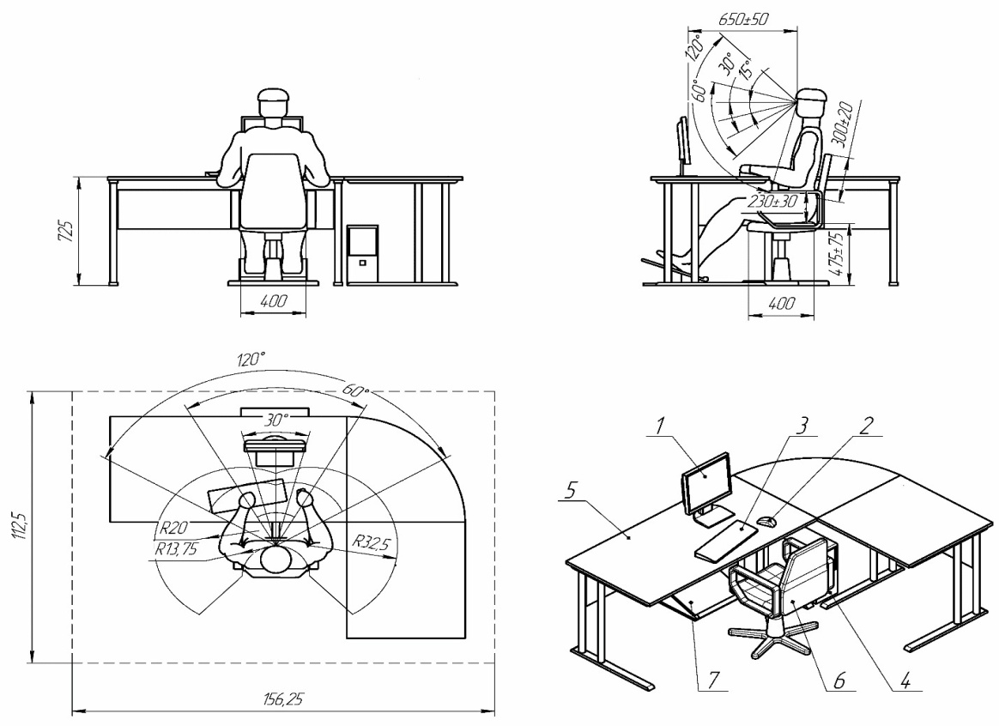
Рисунок 1. Графическое изображение рабочего места участника для всех основных нозологий (1. Монитор. 2. Мышь. 3. Клавиаэкскурсии . 4. Подставка для ног. 5. Стол компьютерный. 6. Компьютерное кресло. 7. Подставка под клавиатуру).

Схема застройки соревновательной площадки на 10 рабочих мест (для всех категорий участников)

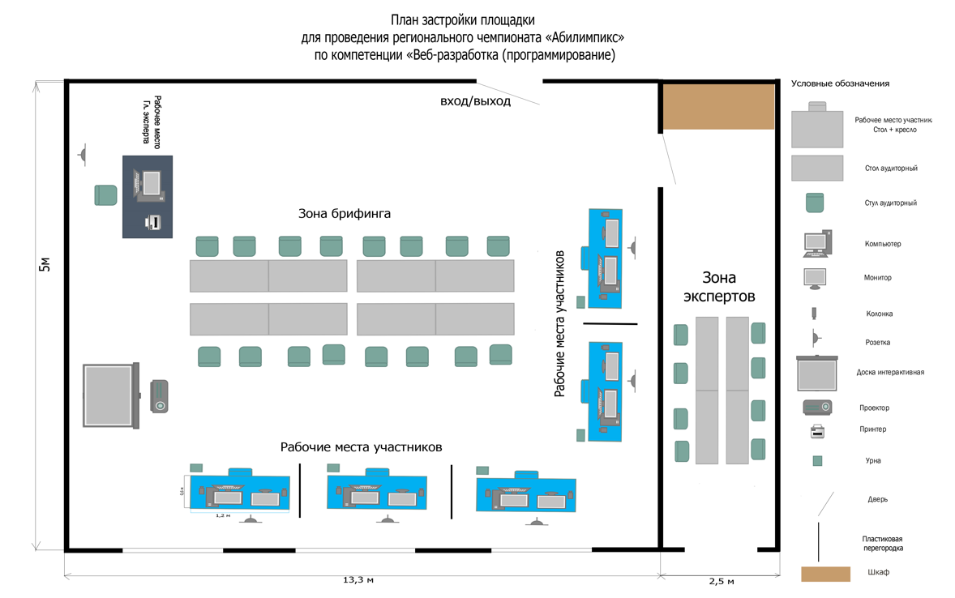

Схема организации рабочего места участника
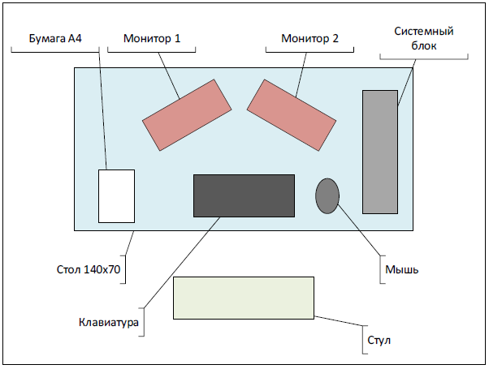

- Требования охраны труда и техники безопасности

  - Общие требования безопасности
Настоящая инструкция распространяется на персонал, эксплуатирующий средства вычислительной техники и периферийное оборудование. Инструкция содержит общие указания по безопасному применению электрооборудования в учреждении. Требования настоящей инструкции являются обязательными, отступления от нее не допускаются. К самостоятельной эксплуатации электроаппаратуры допускается только специально обученный персонал не моложе 18 лет, пригодный по состоянию здоровья и квалификации к выполнению указанных работ.
  - Требования безопасности перед началом работы
Перед началом работы следует убедиться в исправности электропроводки, выключателей, штепсельных розеток, при помощи которых оборудование включается в сеть, наличии заземления компьютера, его работоспособности. 5.3. Требования безопасности во время работы
- Для снижения или предотвращения влияния опасных и вредных факторов необходимо соблюдать Санитарные правила и нормы, гигиенические требования к видео-дисплейным терминалам, персональным электронно-вычислительным машинам и организации работы.
- Во избежание повреждения изоляции проводов и возникновения коротких замыканий не разрешается: вешать что-либо на провода, закрашивать и белить шнуры и провода, закладывать провода и шнуры за газовые и водопроводные трубы, за батареи отопительной системы, выдергивать штепсельную вилку из розетки за шнур, усилие должно быть приложено к корпусу вилки.
- Для исключения поражения электрическим током запрещается: часто включать и выключать компьютер без необходимости, прикасаться к экрану и к тыльной стороне блоков компьютера, работать на средствах вычислительной техники и периферийном оборудовании мокрыми руками, работать на средствах вычислительной техники и периферийном оборудовании, имеющих нарушения целостности корпуса, нарушения изоляции проводов, неисправную индикацию
- включения питания, с признаками электрического напряжения на корпусе, класть на средства вычислительной техники и периферийном оборудовании посторонние предметы.
- Запрещается под напряжением очищать от пыли и загрязнения электрооборудование.
- Запрещается проверять работоспособность электрооборудования в неприспособленных для эксплуатации помещениях с токопроводящими полами, сырых, не позволяющих заземлить доступные металлические части.
- Недопустимо под напряжением проводить ремонт средств вычислительной техники и периферийного оборудования.
- Ремонт электроаппаратуры производится только специалистам и техниками с соблюдением необходимых технических требований.
- Во избежание поражения электрическим током, при пользовании электроприборами нельзя касаться одновременно каких-либо трубопроводов, батарей отопления, металлических конструкций, соединенных с землей.
- При пользовании электроэнергией в сырых помещениях соблюдать особую осторожность.
5.4. Требования безопасности в аварийных ситуациях
- При обнаружении неисправности немедленно обесточить электрооборудование, оповестить администрацию. Продолжение работы возможно только после устранения неисправности.
- При обнаружении оборвавшегося провода необходимо немедленно сообщить об этом администрации, принять меры по исключению контакта с ним людей. Прикосновение к проводу опасно для жизни.
- Во всех случаях поражения человека электрическим током немедленно вызывают врача.
- До прибытия врача нужно, не теряя времени, приступить к оказанию первой помощи пострадавшему.
- Необходимо немедленно начать производить искусственное дыхание, наиболее эффективным из которых является метод «рот в рот» или «рот в нос», а также наружный массаж сердца.
- Искусственное дыхание пораженному электрическим током производится вплоть до прибытия врача.
- На рабочем месте запрещается иметь огнеопасные вещества.
- В помещениях запрещается:
а) зажигать огонь;
б) включать электрооборудование, если в помещении пахнет газом; в) курить;
г) сушить что-либо на отопительных приборах;
д) закрывать вентиляционные отверстия в электроаппаратуре.
Источниками воспламенения являются:
а) искра при разряде статического электричества,
б) искры от электрооборудования,
в) искры от удара и трения,
г) открытое пламя.
- При возникновении пожароопасной ситуации или пожара персонал должен немедленно принять необходимые меры для его ликвидации, одновременно оповестить о пожаре администрацию.
- Помещения с электрооборудованием должны быть оснащены огнетушителями типа ОУ-2 или ОУБ-3.
5.5. Требования безопасности по окончании работы
После окончания работы необходимо обесточить все средства вычислительной техники и периферийное оборудование. В случае непрерывного производственного процесса необходимо оставить включенными только необходимое оборудование.

Контакты:
Ямщикова Вера Владимировна
JVV_008@mail.ru
Телефон: (8352) 63-15-13

